Интеграция образовательных областей:
"Познание", "Коммуникация", "Чтение художественной литературы"

Виды детской деятельности:
познавательно- исследовательская, коммуникативная, восприятие художественной литературы, продуктивная.

Цель: Расширять представление детей о природе родного края

Задачи:
- Объяснить уникальность северной природы, рассказать о Красной книге, заповеднике «Магаданский».
- Познакомить с основами науки экологии, правилами охраны природы.
- Воспитывать уважительное отношение к природе родного края.

Материал:
- фотографии заповедника «Магаданский»;
- фотографии животных, занесенных в красную книгу Магадана;
- наборы разрезных картинок с изображением животных, занесенных в красную книгуг.Магадана

Словарь:
Красная книга, заповедник, экология.

Планируемые результаты:
Имеют представления о Красной книге; знают и называют животных, занесенных в Красную книгу; имеют представление о заповеднике "Магаданский"

Индивидуальная работа: на усмотрение педагога.

Содержание организованной деятельности детей::
- Ребята, скажите мне, где мы с вами живем?
- На Севере.
- А скажите, вам нравится природа нашего края?
Да природа Севера уникальна! Нигде на земле не встречаются такие растения и животные, как на Севере. Многие из них внесены в Красную книгу.
- Ребята, а кто мне назовет животных, занесенных в Красную книгу?
- ответы детей.
- А что это за книга и почему она называется Красной?
- ответы детей.
Правильно. В Красную книгу занесены те растения и животные, которых на земле осталось очень мало. Красной она называется потому, что словно «красный» - сигнал светофора, говорящий людям: «Стоп! Эти растения нельзя рвать, а на этих животных нельзя охотиться, иначе они совсем исчезнут с лица Земли.
Многих животных, занесенных в Красную книгу, вы уже назвали. Давайте я напомню названия некоторых. Например, это Сивучи – морские млекопитающие.

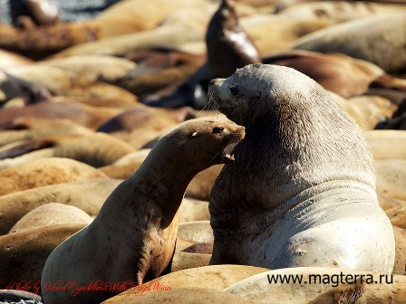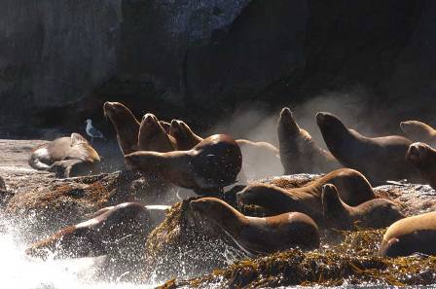
Самец и самка Сивуча Животные обитают на острове Матыкиль

Черношапочный сурок также занесен в Красную книгу

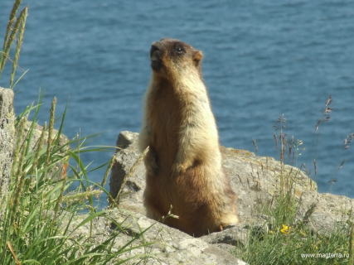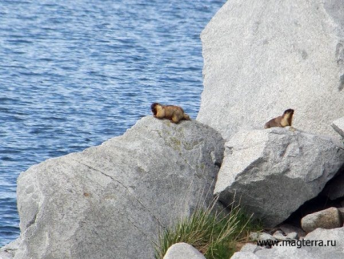
В Красную книгу занесены не только животные, но и птицы, и растения. Назовите мне птиц, обитающих на территории Магаданской области и занесенных в Красную книгу.
- ответы детей.
Правильно. К редким птицам можно отнести таких птиц как: белоплечий орлан, сапсан, беркут.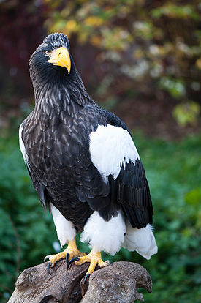 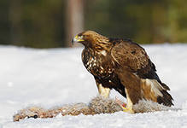 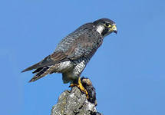
Белоплечий орлан беркут сапсан

- А как вы думаете, почему северных животных осталось мало?
- ответы детей.
Верно. Потому что на них постоянно охотятся. Ради мяса, жира, кожи, клыков, меха и т.п.
Чтобы сохранить животных и растений тундры, созданы специальные заповедники.Ребята, на территории всей России можно встретить такие заповедники. И на территории Магаданской области тоже есть заповедник.
Государственный природный заповедник "Магаданский" образован для сохранения в естественном состоянии редких природных объектов и максимальном количества видов животных и растений, особенно редких и исчезающих. Основными задачами, возложенными на заповедник, являются: охрана территории заповедника со всеми имеющимися на ней природными объектами, воспитание у населения бережного отношения к природе.

- А сейчас, давайте немного отдохнем и поиграем. Вам нужно разделиться на команды. Перед каждой командой на столе лежит конверт. Ваша задача достать содержимое конверта и собрать картинку животного и сказать мне – занесено это животное в Красную книгу или нет.

Да, ребята, природа тундры очень ранима, и сами люди часто наносят ей вред. Когда по заболоченной тундре идут тяжелые вездеходы и тракторы, они своими гусеницами уничтожают тонкий, плодородный слой почвы, на котором растут мхи, ягоды, грибы, карликовые растения.
Но ведь в природе все живое тесно связано между собой! Если исчезнут ягель, ягоды, грибы, оленям не будет хватать корма и численность этих животныхуменьшится. Если под гусеницами тракторов погибнут гнезда леммингов, то без пищи останутся песцы, полярные совы и другие хищные птицы.
Коренные народы Севера всегда передвигались по тундре или на лыжах, или санях – нартах. На них они перевозили и грузы. Нарты скользили по снегу или заболоченной земле и не причиняли ей вреда. Не уничтожали растительности, не разрушали верхний слой почвы.
В тундре много полезных ископаемых. Добывая их, люди загрязняют реки, ручьи, озера, в них гибнет рыба
- Так что же делать? Может быть не нужно добывать полезные ископаемые, строить фабрики и заводы?
- ответы детей.
- А знаете ли вы. Что означает слово «экология»?
Экология – это наука, которая занимается изучением того, как живые существа связаны с окружающим миром. Слово образовано из двух греческих слов: «экос» - значит дом и «логос» - наука. Вот и получается, что экология – это наука о нашем общем доме Земле.
Землю населяют множество живых существ: люди, животные, растения, грибы. Все мы живем бок о бок в одном общем доме, связаны друг с другом прочными, хотя порой и невидимыми нитями.
Поймав зверька, сломав веточку, сорвав цветок, человек может, сам того не желая, нанести природе вред, оборвать нить, связывающую живые существа на Земле.
Тепло и солнечный свет, воздух и вода необходимы всем живым существам. Человек – тоже часть природы, связан с ней, зависит от нее. Ему нужны и свежий воздух, и чистая вода, и плодородная почва, и животные, и растения.
Послушайте стихотворение «Земля – наш общий дом».
Ты можешь удивиться,
Узнав, Земля – наш общий дом!
Живут в нем звери, птицы, и мы с тобой живем.

Земля – наш дом огромный,
В нем много этажей
Для жителей подводных
И для лесных ужей.

Для всех квартир хватило:
Для буйволов и коз,
Для сов и крокодилов, для зайцев и стрекоз.

Земля – наш дом огромный,
И пусть сооружен
Он не из плит бетонных,
Но суть совсем не в том!

А в том, что мы – соседи,
И мы должны сберечь
Оленей и медведей.
Об этом наша речь!

Добывать нефть, газ и другие полезные ископаемые нужно, но прежде необходимо подумать, как не причинить вреда окружающей природе»
- Скажите, как мы можем помочь сохранить природу?
- ответы детей.
- Да очень просто! Остановитесь, если захотите сломать ветку, сорвать цветок, поймать бабочку.
А когда вырастите и станете самостоятельными взрослыми людьми, не забывайте о нашей доброй матушке – природе! Берегите ее, помогайте ей, чтобы счастливо жить на планете Земля.

- А сейчас давайте вспомним. Что же такое Красная книга? – ответы детей.
- Напомните мне, каких животных, занесенных в Красную книгу, вы знаете?
- Почему многие животные стали редкими на Севере?
- Для чего создаются заповедники?
- Что изучает наука экология?

